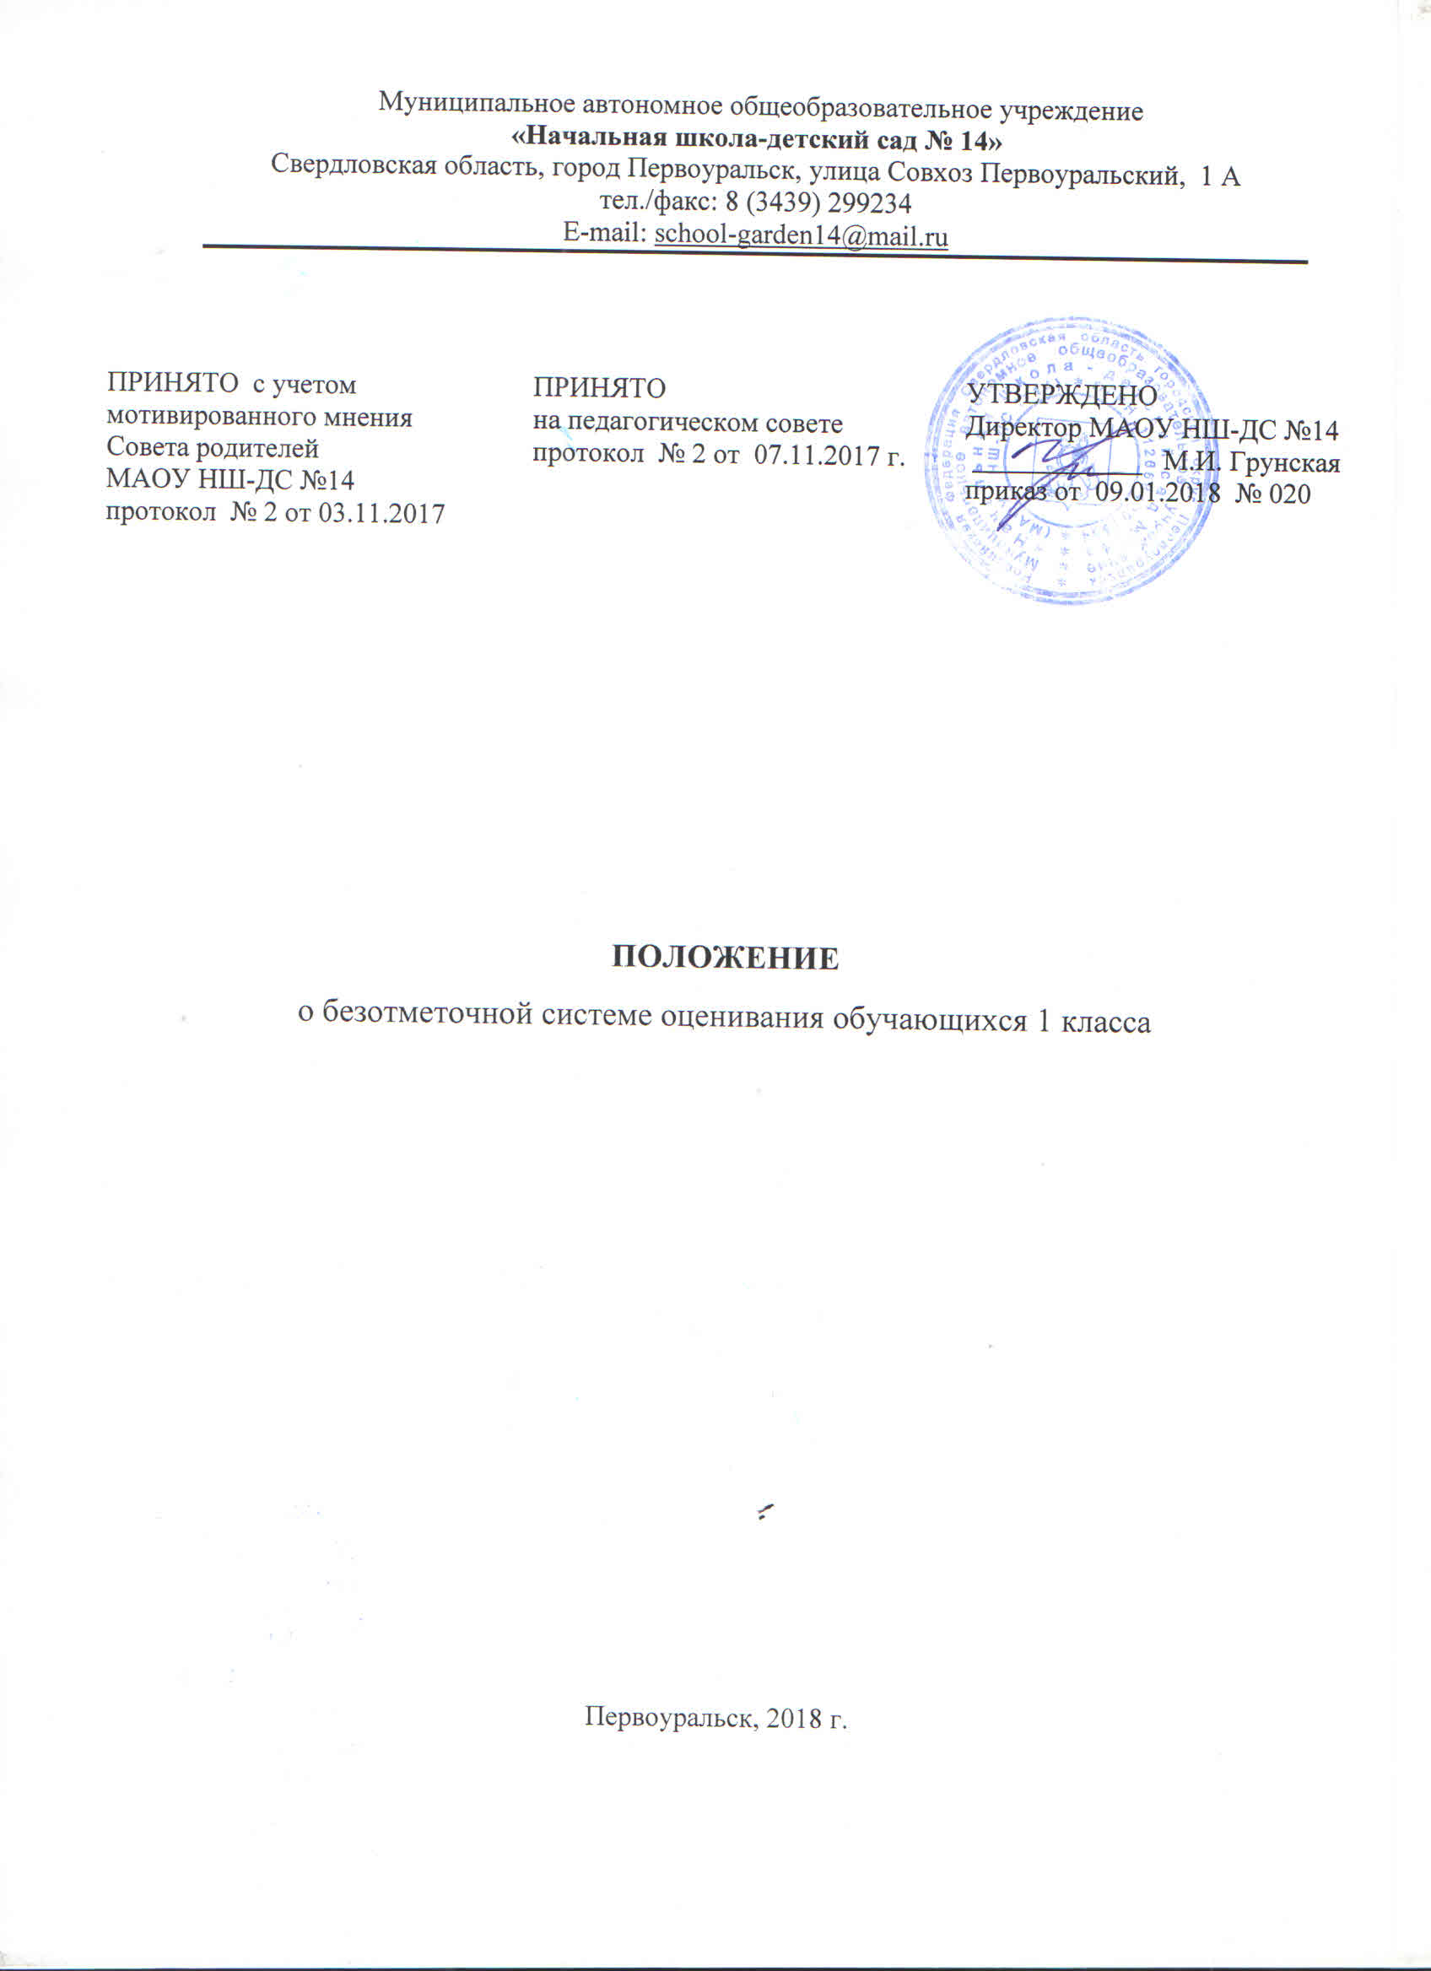

ОБЩИЕ ПОЛОЖЕНИЯ
1.1. Безотметочное обучение представляет собой обучение, в котором отсутствует пятибальная форма отметки как форма количественного выражения результата оценочной деятельности.
1.2. Недопустимо использование любой знаковой символики, заменяющей цифровую отметку (звездочки, самолетики, солнышки и т. д.). Допускается лишь словесная объяснительная оценка. Нельзя при неправильном ответе ученика говорить «не думал», «не старался», «неверно». Допускаются реплики: «ты так думаешь», «это твое мнение», «давай послушаем других» и т. д.
1.3. Модернизация содержания образования и организация учебного процесса в начальной школе предусматривает работу с детским интересом и направлена на создание таких условий обучения, которые не допускают появления у первоклассников отчуждения и негативного отношения к учебной жизни.
1.4. Целью введения безотметочного обучения в первом классе является поиск подхода к оцениванию, который позволит устранить негативные моменты в обучении, будет способствовать гуманизации обучения, индивидуализации учебного процесса, повышению учебной мотивации и учебной самостоятельности в обучении.
1.5. Основные принципы безотметочного обучения:
- дифференцированный подход при осуществлении оценивающих и контролирующих действий;
- приоритет самооценке (самооценка ученика должна предшествовать оценке учителя);
- гибкость и вариативность (использование различных процедур и методов изучения результативности обучения);
- естественность процесса контроля и оценки (контроль и оценка должны проводиться в естественных для учащихся условиях, снижающих стресс и напряжение).
1.6. Никакому оцениванию не подлежат:
- темп работы ученика;
- личностные качества школьников;
- своеобразие их психических процессов (особенности памяти, внимания, восприятия и т. д.).
1.7. Основные виды контроля:
- стартовый контроль,
- тематический контроль,
- итоговый контроль.
2. КОНТРОЛЬ И ОЦЕНКА РАЗВИТИЯ УЧАЩИХСЯ
2.1. Основными показателями развития учащихся 1-х классов являются:
- учебно-познавательный интерес;
- самостоятельность суждений, критичность по отношению к своим и чужим действиям;
- основы самостоятельности;
- способность к преобразованию изученных способов действия в соответствии с новыми условиями задачи.
2.2. Содержательный контроль и оценка учащихся должны быть направлены на выявление индивидуальной динамики развития первоклассников (от начала учебного года к концу) с учетом личностных особенностей и индивидуальных успехов.
2.3. Динамика развития учащихся фиксируется учителем.

3. КОНТРОЛЬ И ОЦЕНКА ЗНАНИЙ И УМЕНИЙ УЧАЩИХСЯ
3.1. Содержательный контроль и оценка знаний и умений первоклассников предусматривает выявление индивидуальной динамики качества усвоения предмета ребенком и не допускает сравнения его с другими детьми.
3.2. Для отслеживания уровня усвоения знаний и умений используются:
- стартовые и итоговые проверочные работы;
- тестовые диагностические работы;
- текущие проверочные работы;
- «портфолио» ученика.
3.3. Стартовая работа (проводится в начале сентября) позволяет определить актуальный уровень знаний, необходимый для обучения, а также «зону ближайшего развития предметных знаний», организовать коррекционную работу в «зоне актуальных знаний».
3.4. Тестовая диагностическая работа («на входе» и «выходе») включает в себя задания, направленные на проверку пооперационного состава действия, которым необходимо овладеть учащимся в рамках данной учебной задачи.
3.5. Тематическая проверочная работа проводится по ранее изученной теме в ходе изучения следующей на этапе решения частных задач.
3.6. Итоговая проверочная работа (проводится в конце апреля) включает все основные темы учебного периода.
3.7. «Портфолио» ученика представляет собой подборку личных работ ученика, в которые могут входить творческие работы, отражающие его интересы, лучшие работы, отражающие прогресс ученика в какой-либо области, продукты учебно-познавательной деятельности ученика – самостоятельно найденные информационно-справочные материалы из дополнительных источников, доклады, сообщения и пр.
3.8. Динамика обученности учащихся фиксируется учителем.

4. ВЕДЕНИЕ ДОКУМЕНТАЦИИ
4.1. Учитель:
4.1.1. По каждому предмету составляется календарно-тематическое планирование на год, которое является основой планирования педагогической деятельности учителя.
4.1.2. Классный журнал является главным документом учителя и заполняется соответственно программе. Отметки не выставляются.
4.1.3. Результаты обучения фиксируются в специально разработанных технологических картах (лист достижений, технологические карты).
4.1.4.Качество усвоения знаний и умений оценивается следующими видами оценочных суждений:
«+» - понимает, применяет (сформированы умения и навыки);
«-» - не различает, не запоминает, не воспроизводит.
4.1.5. Для коррекции своей работы учитель 1 раз в четверть проводит анализ своей педагогической деятельности на основе анализа учебной деятельности учащихся.
4.2. Администрация школы:
4.2.1. В своей деятельности школы используют по необходимости все материалы учителей и учащихся для создания целостной картины реализации и обучения в школе.
4.2.2. По итогам года на основе полученных материалов от учителей заместитель директора школы проводит педагогический анализ работы педагогического коллектива, определяя «проблемные» места, достижения и трудности, как учащихся, так и учителей, на основе которых определяет стратегические задачи на следующий год обучения.

5. ПРАВА И ОБЯЗАННОСТИ СУБЪЕКТОВ КОНТРОЛЬНО-ОЦЕНОЧНОЙ ДЕЯТЕЛЬНОСТИ
5.1. Между учителем, учащимися, родителями учащихся и администрацией школы в рамках безотметочного обучения необходимо строить равноправное сотрудничество.
5.2. Учащийся имеет право на ошибку и время на ее ликвидацию.
5.3. Учитель имеет право:
- определять содержание оценочной деятельности в соответствии с тематическим планированием;
- оценивать учащихся только относительно их собственных возможностей и достижений.
5.4. Учитель обязан:
- соблюдать правила оценочной безопасности;
- вести учет продвижения учащихся;
- доводить до сведения родителей достижения и успехи учащихся.
5.5. Родитель имеет право:
- знать о принципах и способах оценивания первоклассников в данной школе;
- на получение достоверной информации об успехах и достижениях своего ребенка;
- на индивидуальные консультации с учителем по поводу проблем, трудностей и путей преодоления их у своего ребенка.
5.6. Родитель обязан:
- соблюдать правила оценочной безопасности и Положения безотметочного обучения;
- информировать учителя о возможных трудностях и проблемах ребенка, с которыми родитель сталкивается в домашних условиях;
- посещать родительские собрания (рефлексии), на которых идет просветительская работа по оказанию помощи в образовании детей.

6. ОТВЕТСТВЕННОСТЬ СТОРОН
6.1. При нарушении основных принципов безотметочного обучения одной из сторон учебно-воспитательного процесса другая сторона имеет право обратиться к администрации школы с целью защиты своих прав в установленном Уставом школы порядке.
6.2. Нарушение правил оценочной безопасности является предметом административного разбирательства и общественного порицания.
6.3. В случаях, когда родителей не устраивают отдельные положения данного документа, они имеют право перевести ребенка в другую школу.

